|  |  |
| --- | --- |
| **Муниципальное бюджетное образовательное учреждение**  **“Новопокровская школа»**      **Выпуск № 4 Независимая школьная газета**  **(октябрь, 2016г.)** | PsOLOyGZvpwPsOLOyGZvpw |
| ***Мы любим футбол!!!***  C:\Users\zap\Pictures\FotorCreated.jpg    Многие дети нашей школы очень увлекаются футболом. Каждый футболист мечтает получить кубок или грамоту за 1 место в футбольном турнире. В этом месяце на школьном стадионе состоялось соревнование по футболу. 1 место заняли футболисты 9 класса, 2 место- 10-11 классы, 3 место- 8 класс. Хотелось похвалить всех болельщиков, которые переживали и поддерживали своих друзей!  **Шутко Александра** | *В этом выпуске:* |
| **Мы любим футбол!** |
| **День учителя.** |
| **Осенний бал.** |
| **Анекдоты.** |
| **Поздравления и пожелания…** |

***ДЕНЬ УЧИТЕЛЯ***

Учитель – уникальная профессия, вне времени, моды и географии, профессия, имеющая тысячелетнюю историю, одна из самых уважаемых и ценимых в обществе. Учитель – это гораздо больше, чем просто профессия! Учитель – это состояние души и желание передавать свой опыт другим людям!

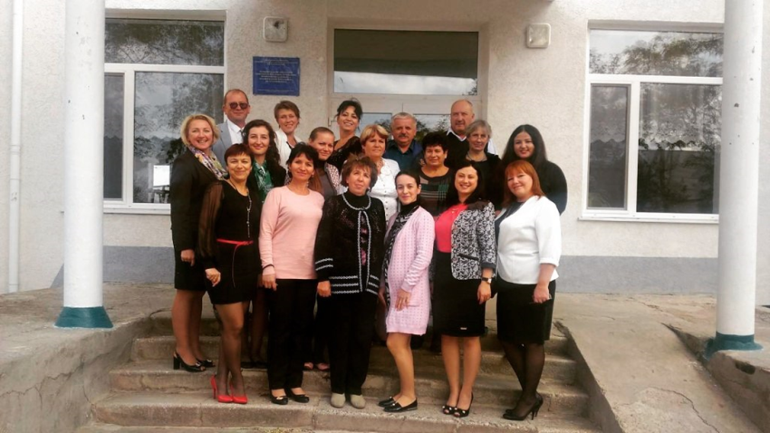

5 октября 1966 года в Париже состоялась специальная межправительственная конференция о статусе учителей. В результате представителями ЮНЕСКО и Международной организации труда был подписан документ «Рекомендации, касающиеся статуса учителей. С 1994 года Россия отмечает День учителя по всемирному календарю — 5 октября. А раньше этот профессиональный праздник выпадал на первое воскресенье октября.

В первое воскресенье октября День учителя по- прежнему отмечают в странах, входивших ранее в состав СССР: в Азербайджане, Беларуси, Казахстане, Кыргызстане, Латвии, Украине. Главное, чтобы празднования не совпали с осенними каникулами в северном полушарии и с весенними каникулами - в южном.

Наша школа тоже отмечала этот праздник. Школьное самоуправление встречало учителей с цветами. Также была концертная программа, в которой учащиеся поздравляли , пели, танцевали . А по окончанию концерта, учителя были приглашены на просмотр презентации.

**Мамедова Виолетта**

***Осенний бал***

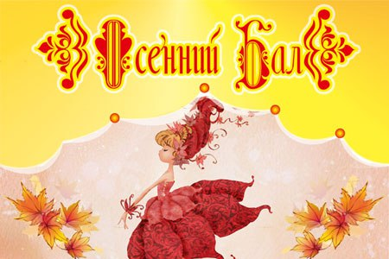

Осень! Удивительное слово! Это самое красивое время года. 28 октября в нашей школе состоялся один из традиционных школьных праздников – "Осенний бал", в котором принимали участие учащиеся 8-11 классов. Каждый класс готовил художественные номера. Роль ведущих выполняли учащиеся 10 класса - Курята Ксения и Черкашина Карина. Завершилось мероприятие праздничной дискотекой.

У всех было хорошее настроение, и мы, надеемся, что "Осенний бал они будут вспоминать ещё очень долго!!!

**Алиева Эльвина**

***Анекдоты***

|  |  |
| --- | --- |
| - Дети, начертите квадрат со стороной 10 сантиметров.  -Мария Ивановна, что же это за квадрат такой с 1 стороной! | Учитель:  -Как избавится от знаменателя этой дроби?  Ученик:  -Нужно стереть его тряпкой. |
| Учитель спрашивает ученика:  -Что такое страдательное причастие.  -Это… которое страдает…  -Выходит, я- причастие.  -Почему.  -Потому, что страдаю от таких учеников! | Учитель:  -Вовочка, скажи- ко мне быстро, сколько будет 5+ 8.  -23.  -Как тебе не стыдно быть таким бестолковым! Это будет 13, а не 23.  -Так вы же просили меня ответить быстро, а не точно. |

**Ибрагимова Айше**

***Поздравления и пожелания***

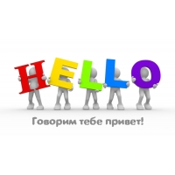

|  |  |
| --- | --- |
| Передаю большой привет Гринишину Алексею!!!  Джумалеева В. | Передаю пламенный привет Максиму!  Велиевлаев Руслан |
| Передаю своё отличное настроение Исмаиловой Эльвине.  Ибрагимова А. | 8 класс самый - самый лучший!  Аноним |
| Поздравляем Аблятипову Шазие с прошедшим Днём рождения! Желаем счастья, удачи, здоровья и всего наилучшего!  От 11 класса | Передаю огромный привет своей коллеге Эльноре Ильясовне.  М.М. |

**Колесник Дмитрий**

|  |
| --- |
| **Главный редактор: Сеитмеметова Мавиле Музафферовна**  **Редколлегия: Мамедова Виолетта, Алиева Эльвина, Колесник Дмитрий, Шутко Александра, Ибрагимова Айше.**  **Тех. редактор: Пелых Дарья** |